創世紀假期康樂活動
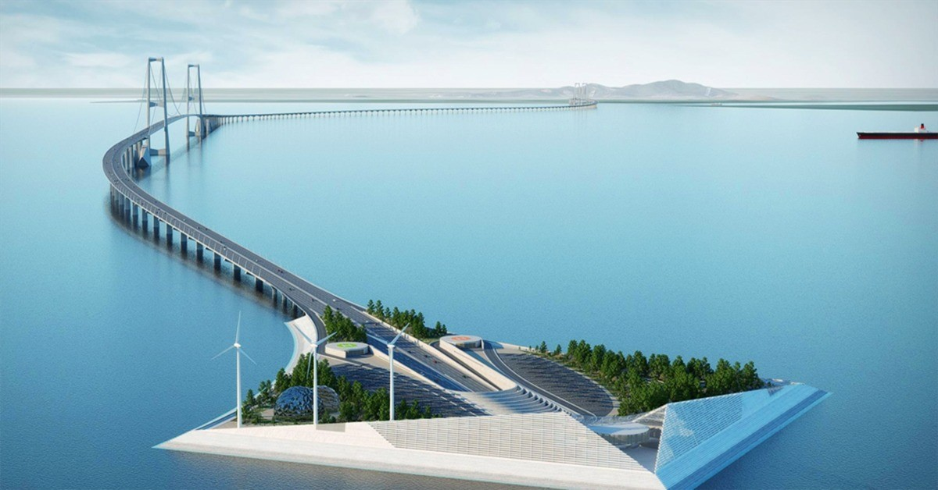
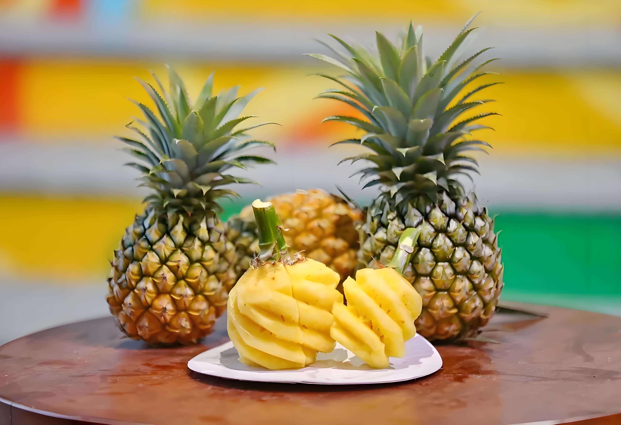
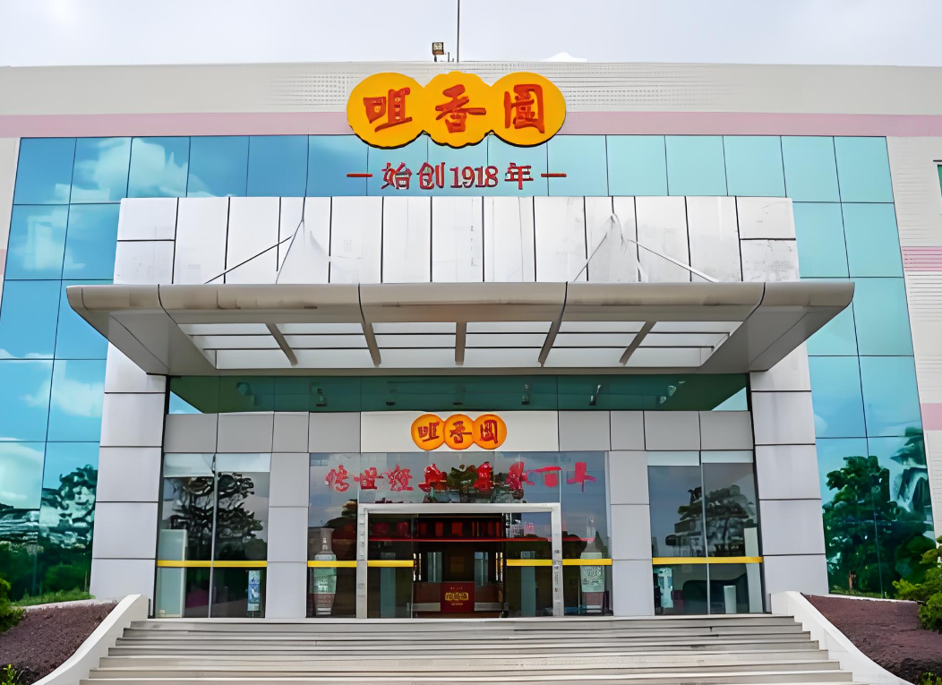
全程香港直通旅遊巴
全新體驗【深中通道高速】
尋味中山【任食馳名神灣鳳梨】純玩一天團
全包價 免收小費 食足二餐
出發日期 : 2024年8月25日(星期日) 20240804UP
開車時間 : 早上7:00/7:15/7:30 (敬請準時，逾時不候)
集合地點 : 西區警署對面中聯辦門外 /灣仔前中旅對面OK店 /九龍塘D出口耀中國際校
團 費 : $528(大小同價)
團費包括 : 交通、二正餐、小費。

送每位團友十萬元旅遊平安保險※(0-100歲)
行程、膳食的先後次序，以當地接待安排為準，如有調動，恕不另行通知。
如客人不參加行程內安排之景點,導遊司機均不會安排客人到其他地方。
**行 程**
早上指定地點集合乘香港旅遊直通巴往往深圳➔走新開通深中通道中山【紅博城】➔午餐品嘗【中山馳名荔枝柴燒鵝宴】➔五桂山神灣鳳梨果園【任食馳名神灣鳳梨+本地香蕉+芭樂+木瓜】（包門票）➔暢遊“始創1918年”【咀香園】（贈送每人一份龜苓膏）➔【鵬城風味宴】【鵬城風味宴】➔回程乘香港直通旅遊巴送返集合地點觧散，結束愉快行程！


查詢: 28032085
創世紀假期國際有限公司 牌照號碼:353003
地址:香港干諾道西118號 1F地舖 (東邊街馬會內商場好彩酒樓樓下) 電話: 28032085 傳真:25599912
奉旅監局建議旅遊人仕應購買旅遊綜合保險,以上團隊客人報名時建議同時購買短線中國保險
購買旅遊綜合保險蘇黎世一天保費$70.( 中英文姓名, 身份証號碼, 出生年月日)
詳情條款可致電旅遊保險代理公司查詢(梁先生36283286）
本團受【旅監局~旅行團意外緊急援助基金】所保障 自由活動期間人身及財物安全客人自理,責任與旅行社無關

